75.yıl MESLEKİ VE TEKNİK ANADOLU LİSESİ

2018-2019 EĞİTİM ÖĞRETİM YILI

ELEKTRİK - ELEKTRONİK TEKNOLOJİSİ ALANI

SENE SONU zümre öğretmenlerİ toplantı tutanağı

Toplantı Tarihi : 19.06.2019
Toplantı Yeri : Elektrik-Elektronik Teknolojisi Alanı Şef Odası
Toplantı Saat : 13:00
Toplantıya Katılanlar : Şenol KUMSAR, Tekin ÖZCAN, İbrahim ÜNLÜ

GÜNDEM MADDELERİ
- Açılış Yoklama
- Bir önceki zümre öğretmenler kurulu tutanaklarının incelenmesi.
- 2018-2019 eğitim öğretim yılının değerlendirilmesi
    - Başarı başarısızlık değerlendirilmesi,
    - Devam devamsızlık değerlendirmesi,
    - Sosyal ve kültürel faaliyetler,
    - Disiplin, öğretmen, öğrenci nöbetleri, güvenlik konularının değerlendirilmesi,
    - Yıllık ve günlük planların değerlendirilmesi,
      - Hedef ve davranışlara ulaşılması yönünden,
      - Derslerin işlenişinde uygulanan yöntem ve teknikler bakımından,
      - Zaman analizinin uygunluğu konusunda.
(4)Derse hazırlık ve günlük ders planları konusunda
- Diğer Zümre Planları İle işbirliğinin Değerlendirilmesi
- Ölçme ve değerlendirme, ortak sınavlar, proje ve performans çalışmalarının değerlendirilmesi.
- Bir yıllık uygulama sonunda elde edilen tecrübeler ve gelecek öğretim yılına yönelik alınması uygun görülen tedbirler.
- 2019-2020 Eğitim Öğretim Yılında 10. 11. ve 12. sınıf seviyelerinde okutulacak ortak dersler, alan/dal dersleri ilişkin kararlar.
- 2019-2020 Eğitim Öğretim yılında İşletmelerde Beceri Eğitimi ile ilgili iş ve işlemler
- Dilek Ve Temenniler-Kapanış

Gündem Maddelerinin Görüşülmesi

- Elektrik – Elektronik Teknolojisi Alan Şefi Şenol KUMSAR iyi dilek ve temenniler ile toplantıyı başlattı.
- Bir önceki zümre öğretmenler toplantı tutanakları Tekin ÖZCAN tarafından okundu. Alınan kararlara uyulduğu görüldü.

- 2018-2019 eğitim öğretim yılının değerlendirilmesi.
- Elektrik – Elektronik Teknolojisi Alanı olarak tüm derslerde başarı durumunun istenilen düzeyde olduğu görülmüştür.
- Devamsızlığın azaltılması için alınan tedbirlerin faydalı olduğu görülmüştür.
- Her türlü Sosyal ve Kültürel faaliyetlere öğrencilerin katılımları sağlanmıştır.
- Disiplin, öğretmen ve öğrenci nöbetleri konusunda her iki dönem için hazırlanan atölye nöbet çizelgesi, atölyede uyulacak kurallara azami dikkat gösterilmiştir. Ayrıca mesleğe özgü elektrik tehlikelerine, iş güvenliği ve işçi sağlığı konusunda öğrencilere gerekli bilgilendirilmeler yapılmış olup velilere ve öğrencilere imza karşılığında verilerek atölye panosuna da gerekli bilgilendirilmeler yapılmıştır. Atölye içerisinde gerekli güvenlik önlemleri alınmış uyarı levhaları yapılmıştır. Öğrencilerin gerekli dersin özelliğine göre araç ve gereçleri kullanırken iş kazalarına karşı azami dikkat gösterilmiştir.
- Yıllık ve günlük planların değerlendirilmesi,
            - Hedef ve davranışlara ulaşıldığı görülmüştür.
            - Derslerin işlenişinde uygulanan yöntem ve teknikler uygundur.
            - Zaman analizinin hesaplanan sürelere uygun olduğu görülmüştür.
            - Elektrik – Elektronik Teknolojisi alanı öğretmenleri daha önceki zümrelerde aldığı derslere hazırlıklı girilmesi, gerekli materyallerin hazırlanması, günlük plan gibi konulara uyulduğu görülmüştür. Öğrencilere yapacakları temrin, proje, hobi devrelerine uygun olarak malzemelerin hazırlanmasının başarıyı artırdığı görülmüştür.

- Diğer zümre öğretmenleri ile alınan kararlara uyulduğu görülmüştür.

- Zümre kararlarında alınan ölçme ve değerlendirme kararlarına uyulduğu görülmüştür. Performans çalışmalarında plana uygun olarak öğrencilerin bilgi ve becerilerini artıracak konular belirlenmiş olup öğrencilerin bu çalışmalarında gerekli bilgilendirmeler yapılmıştır. Bu çalışmalarda basit hobi devreleri de verilmiş olup öğrencilerin bilgi ve becerilerinin artırılması sağlanmıştır. Performans ve proje çalışmalarını teslim etmeyen öğrencilere e-okul’da “G” yazılmıştır.

- 9ATP sınıfına açılan Robotik kodlama egzersiz kursu başarı ile sonuçlanmış istenen hedefe ulaşılmıştır. Bu öğrencilerle 13. Uluslararası Meb Robot yarışmasına 3 robotla 6 öğrenci ile katılınılmış ve çeyrek finale kadar çıkılmıştır. Ayrıca gelecek yıl düzenlenecek olan Robot yarışmasına da katılmak için gelecek yıl çalışmalara ağırlık verilecektir. Öğrencilere temrin, basit hobi devreleri, proje çalışmaları yaptırmanın faydası görülmüştür. Bu çalışmaların mümkün olduğu kadar fazla yaptırılması meslek için önemlidir. Önümüzdeki yıllarda da bu çalışmalara ağırlık verilmesi proje ve performans çalışmaları konularının mümkün olduğunca bu şekilde verilmesi kararlaştırılmıştır.

- 2019-2020 Eğitim Öğretim Yılında 10. 11. ve 12. sınıf seviyelerinde okutulacak ortak dersler, alan/dal dersleri ilişkin Milli Eğitim Bakanlığının megep.meb.gov.tr
Sitesinde yer alan haftlık ders çizelgesine göre okutulacak dersler aşağıda belirtilmiştir.
10 ATP ve AMP için dersler
Elektrik Elektronik Ölçme : 9 ar Saat
EElektrik Elektronik Esasları : 3 er Saat
Elektrik-Elektronik Teknik ve Meslek Resmi :2 şer Saat

11 AMP için (Güvenlik Sistemleri Dalı)
Alarm ve Geçiş Kontrol Sistemleri :7 Saat
Kapalı Devre Kamera Sistemleri : 5 Saat
Endüstriyel Kontrol Arıza ve Analizi :4 Saat
Dijital Elektronik :3 Saat
Bilgisayar Destekli Uygulamalar :3 Saat
12 AMP için (Güvenlik Sistemleri Dalı)
Mikro Denetleyiciler :4 Saat

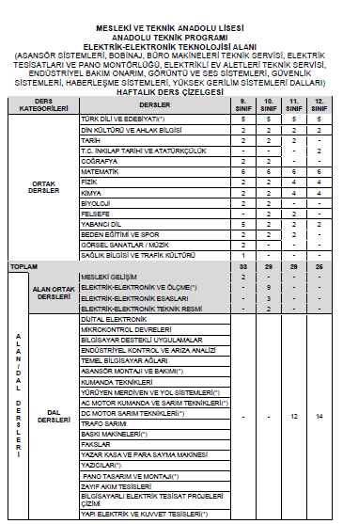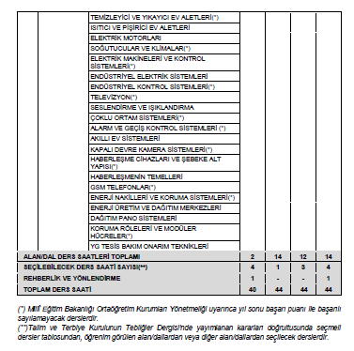
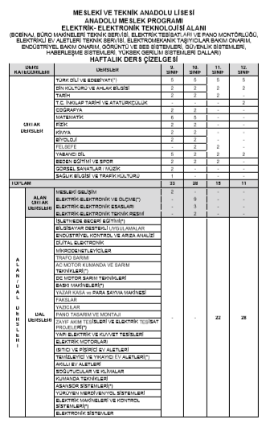
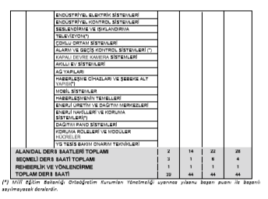
- 2019-2020 Eğitim Öğretim Yılında İşletmelerde Beceri Eğitimine gönderilecek öğrenciler için İhtiyaç tespit formları 2019 Nisan ayı içerisinde alınmıştır. Gelecek eğitim öğretim yılı için işletmelere öğrenci yerleştirilmesi ve koordinatör öğretmenlerin görevlendirilmesi 2019-2020 Sene Başı zümresinde karara bağlanacaktır.
- Elektrik – Elektronik Teknolojisi Alan Şefi Şenol KUMSAR gelecek eğitim-öğretim
yılında da aynı başarısının sağlanması için gerekli gayretin gösterilmesini belirterek, iyi dilek ve temenniler ile toplantıyı kapattı.

Şenol KUMSAR Tekin ÖZCAN İbrahim ÜNLÜ
Zümre Başkanı Zümre Bşk Yrd. Zümre Öğretmeni

U Y G U N D U R
19/06/2019
Zafer TOPÇU
Okul Müdürü

